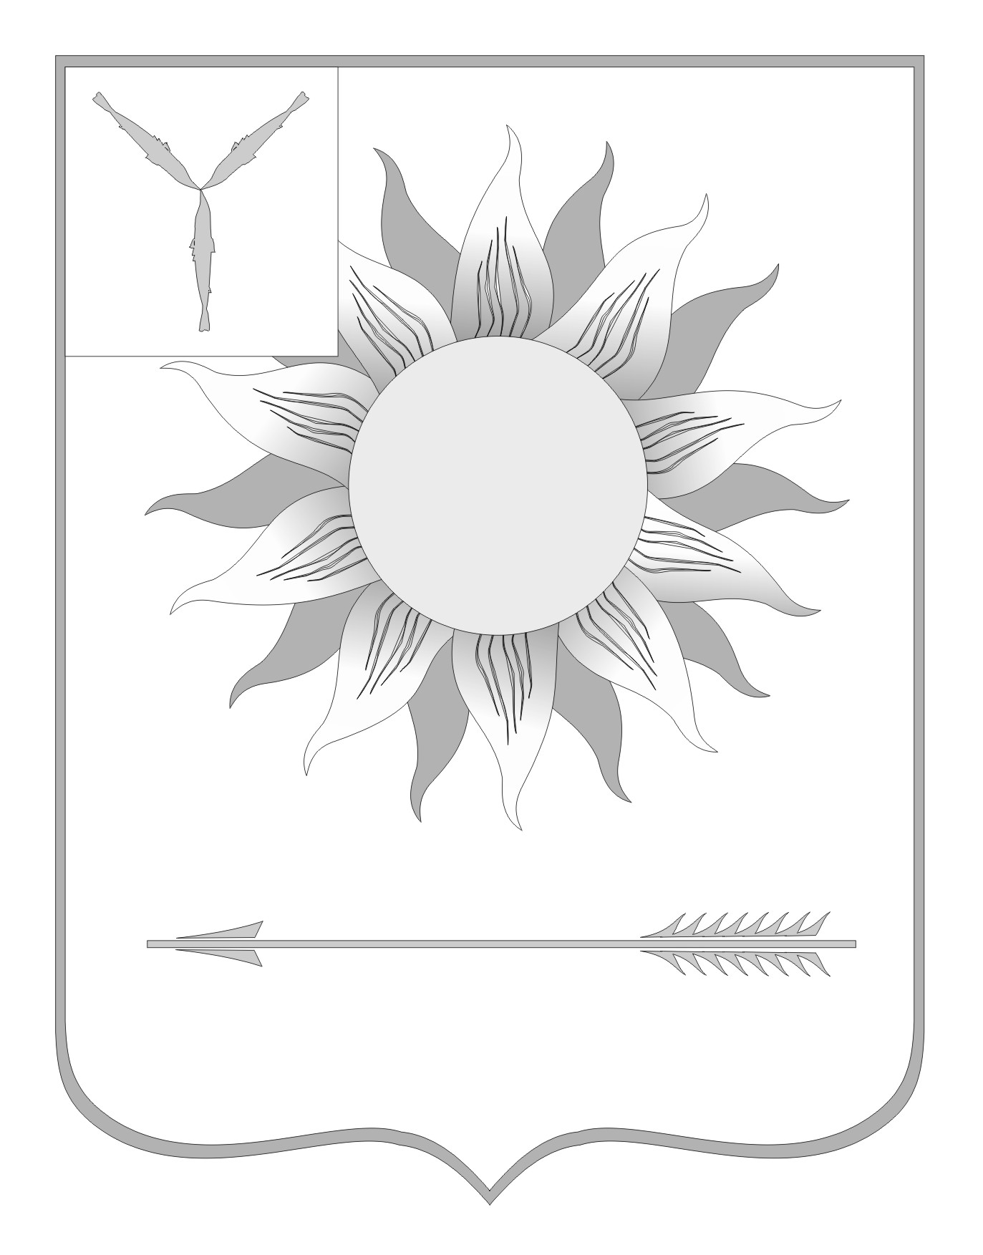
МУНИЦИПАЛЬНОЕ СОБРАНИЕ
ГОРОДСКОГО ОКРУГА ЗАТО СВЕТЛЫЙ
САРАТОВСКОЙ ОБЛАСТИ
Р Е Ш Е Н И Е
От | 06.08.13 | № | 31

ЗАТО Светлый

О внесении изменений в решение Муниципального собрания
городского округа ЗАТО Светлый от 24 декабря 2012 года
№ 93 «О принятии бюджета городского округа ЗАТО Светлый
на 2013 год»
Заслушав выступление временно исполняющего обязанности начальника управления финансов, экономики и инвестиционной политики администрации городского округа ЗАТО Светлый Г.Г. Голыш о внесении изменений в решение Муниципального собрания городского округа ЗАТО Светлый от 24 декабря 2012 года № 93 «О принятии бюджета городского округа ЗАТО Светлый на 2013 год» (с изменениями, внесенными решениями от 17 января 2013 года № 3, от 14 февраля 2013 года № 4, от 12 марта 2013 года № 6, от 10 апреля 2013 года № 15, от 23 мая 2013 года № 21, от 09 июля 2013 года № 28), на основании статей 53, 57 Устава муниципального образования Городской округ ЗАТО Светлый Саратовской области Муниципальное собрание городского округа ЗАТО Светлый приняло
РЕШЕНИЕ:
1. Внести изменения в доходную и расходную части бюджета:
в подпункте 2) пункта 1. цифры «288 399,7 тыс. руб.» заменить цифрами «291 694,8 тыс. руб.».
2. Приложения № 4, 5, 6, 9 утвердить в новой редакции согласно приложениям № 1, 2, 3, 4 к настоящему решению.
3. Администрации городского округа ЗАТО Светлый привести в соответствие с настоящим решением действующие правовые акты.
4. Решение вступает в силу со дня его обнародования на официальном сайте администрации городского округа ЗАТО Светлый.
5. Разместить (обнародовать) настоящее решение на официальном сайте администрации городского округа ЗАТО Светлый www.zatosvetly.ru в сети Интернет.

Глава городского округа  ЗАТО Светлый | С.В. Колесников

